

OtoSurg 1

Перспективная оценка показаний, методик и результатов тонзиллэктомии во всем мире

Внутренний протокол v3.3
Апрель 18, 2026

ОГЛАВЛЕНИЕ
Аннотация 4
Предпосылка 4
Предварительные данные 4
Пробел в исследованиях 4
Гипотезы и конкретные цели 4
Дизайн 5
Потенциальное воздействие 5
Введение 6
Выбор темы исследования 7
Материалы и Методы 10
Цели 10
Гипотеза 10
Дизайн исследования, условия проведения и критерии отбора участников 10
Хронология 12
Исследуемая популяция и критерии включения/исключения 13
Показатели результатов 13
Абстракция и запись данных 14
Отправка данных 15
Проверка данных 16
Подбор и обучение персонала 16
План анализа мощности и статистического анализа 17
Этические вопросы 18
Процесс получения согласия 19
Обсуждение 21
Потенциальные трудности и ограничения 21
Авторы протокола 23
Благодарности 24
Рисунки 24
Рисунок 1: Организационная структура OtoSurg 1 25
Рисунок 2: Модель OtoSurg 1 "центр-периферия" 26
Рисунок 3: Хронология событий (OtoSurg 1) 27
Приложение А: Периоперационные классификации, показания и инструменты 28
Классификация Американского общества анестезиологов (ASA) 28
Сокращения ASA 29
Показания к хирургическому вмешательству 31
Шкала оценки состояния миндалин 32
Определения послеоперационных осложнений 33
Инструменты 34
Приложение B: Словарь данных 37
Список литературы 46

Аннотация

Предпосылки:
Тонзиллэктомия — наиболее распространенная педиатрическая хирургическая операция в мире, однако мало что известно о том, как результаты тонзиллэктомии различаются в разных странах.

Предварительные данные:

Хотя тонзиллэктомия в целом считается безопасной операцией, она сопряжена со значительными рисками. Приблизительно 3% детей в США нуждаются в повторной госпитализации в течение 30 дней из-за угрожающих жизни осложнений. В то время как показатели смертности в странах с высоким уровнем дохода относительно низки (~0,0005%), показатели смертности в странах с низким и средним уровнем дохода изучены недостаточно, и некоторые отчеты указывают на гораздо более высокие показатели (~3%).

Пробел в исследованиях:
Несмотря на частоту и значимость тонзиллэктомии, остается неясным, как хирургические показания, методики и условия проведения операции могут влиять на результаты во всем мире. Кроме того, в настоящее время отсутствует механизм для проведения проспективного исследования глобальных результатов тонзиллэктомии.
Гипотезы и конкретные цели:
Мы предполагаем, что заболеваемость и смертность при рутинных операциях по удалению миндалин значительно различаются в зависимости от географического региона и условий здравоохранения, а также от показаний и методик хирургического вмешательства. Наша цель — 1) описать показания к хирургическому вмешательству и оперативные методики, используемые для тонзиллэктомии у детей в различных регионах мира, согласно классификации Всемирной организации здравоохранения (ВОЗ), и 2) количественно оценить показатели осложнений и смертности в течение 30 дней после тонзиллэктомии в глобальном масштабе.

Дизайн:

OtoSurg 1 будет международным многоцентровым проспективным когортным исследованием. Центральный комитет по этике одобрен и находится под управлением Университета Эмори (идентификатор комитета: STUDY00009113). К участию будут приглашены все медицинские учреждения по всему миру, которые проводят тонзиллэктомию у детей. Участвующие исследователи пройдут обучение сбору данных о пациентах, перенесших тонзиллэктомию, в течение 90 дней в своих учреждениях. Команды на местах будут регистрировать демографические данные, показания к операции, хирургическую технику, послеоперационные осложнения и смертность непосредственно в глобальном обезличенном реестре данных о результатах тонзиллэктомии. Мы будем использовать существующие связи и профессиональные сети для набора участников из 30 центров в каждом из шести регионов ВОЗ, чтобы достичь целевого показателя в 180 партнерских центров.

Потенциальное воздействие:

Данное исследование выявит потенциальные возможности для стандартизации и улучшения результатов наиболее распространенных в мире педиатрических хирургических операций, с акцентом на страны с низким и средним уровнем дохода. Помимо основных целей, проект также будет направлен на: 1) привлечение и обучение сети совместных исследований хирургов-отоларингологов со всего мира и 2) создание необходимой цифровой инфраструктуры для устойчивой поддержки этой сети. Эта сеть совместных исследований послужит основой для будущих крупномасштабных исследовательских инициатив, а также для разработки и внедрения новых, основанных на данных методов вмешательства.

Введение

Глобальная инициатива в области отоларингологии и хирургии головы и шеи (OHNS) — это некоммерческая организация 501(c)(3), целью которой является проведение глобальных совместных исследований в области общественного здравоохранения с целью лучшего понимания и расширения доступа к отоларингологической помощи во всем мире¹. Глобальная инициатива OHNS опубликовала исследования, основанные на консенсусе экспертов, которые определили приоритетные глобальные заболевания и процедуры OHNS как у взрослых, так и у детей²,³. Примерами процедур, определенных как глобальные приоритеты, являются тонзиллэктомия, тиреоидэктомия и трахеостомия. Значительное и неравномерное глобальное бремя заболеваний отоларингологии подчеркивает необходимость проведения надежных международных исследований для выявления возможностей вмешательства и улучшения результатов лечения⁴⁻⁶.
Проведение значимых глобальных исследований результатов в отоларингологии требует скоординированного, масштабного сотрудничества в различных медицинских учреждениях. Глобальная хирургическая коллаборация (GlobalSurg) служит моделью для разработки данного исследования. GlobalSurg, проект Национального института исследований в области здравоохранения Великобритании, созданный подразделением глобальных исследований в области хирургии, представляет собой мощное международное сообщество, которое проводит высокоэффективные, перспективные, многоцентровые исследования для улучшения хирургической помощи 7–9. В 2016 году GlobalSurg опубликовал знаменательную статью, оценивающую результаты экстренных операций на брюшной полости во всем мире, создав прецедент для разработки совместных глобальных международных исследований результатов хирургических вмешательств 7. Данное исследование основывается на успешной модели GlobalSurg и поможет количественно оценить потенциальные различия в результатах тонзиллэктомии у детей во всем мире.
Выбор темы исследования

Отборочные процедуры для OtoSurg 1 были впервые определены авторами исследования с использованием консенсусных приоритетных процедур Глобальной инициативы по отоларингологии (Global OHNS Initiative), которые широко применяются в различных медицинских учреждениях по всему миру, выполняются специалистами в области отоларингологии и легко поддаются измерению². Эти процедуры обсуждались на двух отдельных открытых форумах Глобальной инициативы по отоларингологии, и было достигнуто коллективное соглашение в поддержку выбора детской тонзиллэктомии. Хотя тонзиллэктомия является наиболее распространенной детской хирургической операцией в мире, существует ограниченное понимание того, как ее показания, методы и результаты различаются в различных медицинских учреждениях¹⁰. Результаты исследований Глобальной инициативы по отоларингологии подчеркивают ее важность: тонзиллэктомия и контроль послеоперационного кровотечения были отнесены к числу наиболее важных консенсусных процедур в детской отоларингологии³. В то же время гипертрофия миндалин и обструктивное апноэ сна были определены как 3-е и 6-е наиболее критические состояния у детей соответственно³.
Хотя тонзиллэктомия в целом считается безопасной операцией, она сопряжена со значительными рисками для детей. Приблизительно 3% детей в Соединенных Штатах (США) нуждаются в повторной госпитализации в течение 30 дней из-за угрожающих жизни осложнений 11,12. В то время как показатели смертности в странах с высоким уровнем дохода (HIC) низкие (~0,0005%), показатели смертности в странах с низким и средним уровнем дохода (LMIC) изучены недостаточно, и некоторые отчеты указывают на показатели на порядки выше (~3%)¹³⁻¹⁵. Новые методы, такие как интракапсулярная тонзиллэктомия и радиочастотная плазменная абляция (например, Coblator или технология COBLATION (торговая марка Smith & Nephew PLC, Уотфорд, Англия)), могут снизить частоту осложнений¹⁶⁻²⁰. Однако остается неясным, как эти методы используются в различных условиях и связаны ли они с конкретными послеоперационными результатами.
Показания, методики и послеоперационные результаты тонзиллэктомии у детей хорошо документированы в США, о чем свидетельствует обновленное клиническое руководство Американской академии отоларингологии и хирургии головы и шеи, опубликованное в 2019 году¹². Систематический обзор и метаанализ осложнений аденотонзиллэктомии, проведенный в 2015 году, выявили дыхательную недостаточность и вторичное кровотечение как наиболее распространенные ранние осложнения в мире¹³.
Однако клинические руководства и исследования послеоперационных осложнений в разных странах остаются ограниченными во многих регионах. Несколько публикаций в литературе дают представление о текущей практике в странах с низким и средним уровнем дохода. Например, Muninnobpamasa и др. описали распространенность послеоперационных осложнений после тонзиллэктомии в одном учреждении в Таиланде, Kligerman и др. обнаружили, что тонзиллэктомия (с аденотомией или без нее) была наиболее часто выполняемой операцией в области отоларингологии и хирургии головы и шеи в одном учреждении на Гаити, а Onotai и др. Сообщалось, что предоперационное определение группы крови и перекрестное тестирование перед операциями по удалению аденоидов и миндалин часто оказывались нерентабельными или неактуальными в большинстве случаев в одном из медицинских учреждений Нигерии^{14,21,22}. Дополнительные отчеты из стран с высоким уровнем дохода указывают на пробелы в знаниях. Например, Мурто и др. выявили, что частота неблагоприятных исходов после аденотомической тонзиллэктомии и связанные с ними факторы плохо описаны в Канаде, что указывает на необходимость стандартизированных алгоритмов периоперационного лечения¹⁵.
Исходя из этого, OtoSurg 1 станет международным многоцентровым проспективным когортным исследованием, которое опишет глобальные различия в показаниях, методиках и результатах тонзиллэктомии у детей. Кроме того, это исследование послужит основой для будущих многонациональных проспективных проектов сотрудничества, которые будут воспроизведены в глобальном исследовательском сообществе в области отоларингологии. В конечном итоге, эта исследовательская сеть призвана улучшить доступ к высококачественной отоларингологической помощи во всем мире.

Материалы и Методы

Цели

Основные цели этого проекта: 1) охарактеризовать показания и методики проведения тонзиллэктомии у детей в различных регионах Всемирной организации здравоохранения (ВОЗ) и 2) количественно оценить глобальные осложнения и смертность среди детей в течение 30 дней после тонзиллэктомии. Второстепенные цели этого проекта: 1) создать и обучить сеть совместных исследований, объединяющую хирургов-отоларингологов и стажеров со всего мира, которые будут готовы к проведению будущих исследовательских проектов, и 2) создать необходимую цифровую инфраструктуру для устойчивой поддержки этой сети.

Гипотеза

Мы предполагаем, что заболеваемость и смертность, связанные с плановой тонзиллэктомией, а также хирургические показания и методики, значительно различаются в зависимости от географического региона и медицинского учреждения.

Дизайн исследования, условия проведения и критерии отбора участников

OtoSurg 1 будет международным многоцентровым проспективным наблюдательным когортным исследованием. В исследовании будет использоваться методология, аналогичная той, что ранее была разработана и внедрена в рамках GlobalSurg^{23,24}. Руководящая группа OtoSurg будет состоять из трех подразделений: набор участников и информационная работа, поддержка исследований и управление данными и аналитика (Рисунок 1). Группа по набору участников и информационной работе будет курировать всех региональных руководителей ВОЗ, руководителей отдельных стран и конкретные больничные команды. Группа поддержки исследований будет управлять процессом адаптации новых членов OtoSurg, разрабатывать образовательные материалы и оказывать помощь в использовании IRB и REDCap. Группа управления данными и аналитики будет собирать, проверять и анализировать все данные исследования. Тесно сотрудничая, эти три основные группы будут служить организационной структурой OtoSurg 1.

Более широкая сеть OtoSurg будет организована по модели «центр-периферия», где Глобальная инициатива по отоларингологии и Университет Эмори будут выступать в качестве центрального узла, связывающего с региональными представителями в шести регионах ВОЗ и отдельными исследователями в партнерских центрах в конкретных странах (Рисунок 2). К участию будут допущены любые медицинские учреждения по всему миру, где проводятся тонзиллэктомии у детей (за исключением учреждений в Китайской Народной Республике (КНР) в связи с Законом о защите персональных данных Китайской Народной Республики). Цель исследования – обеспечить сбалансированное представительство от каждого из шести регионов ВОЗ.

В каждом участвующем исследовательском центре должно быть от двух до четырех исследователей, выполняющих необходимые функции регистратора данных, валидатора данных и руководителя группы. Регистратор данных и валидатор данных должны быть двумя разными лицами. Однако любой из этих лиц может также выступать в качестве руководителя группы. Руководитель группы будет выступать в качестве основного контактного лица с центральным координационным центром. По возможности, в каждую группу рекомендуется включать как минимум одного лечащего врача из участвующего центра. Лечащий врач может выступать в качестве регистратора данных, валидатора данных или руководителя группы, или же может выполнять более общие консультативные функции для поддержки группы. Участвующие центры должны получить одобрение или освобождение от одобрения этического комитета и иметь доступ к общей базе данных REDCap. Помимо этих требований, нет строгих критериев включения или исключения для центров. Нет минимального количества пациентов, данные о которых должны быть зарегистрированы в каждом учреждении или медицинском учреждении.
Группа исследователей будет собирать данные обо всех случаях тонзиллэктомии у детей, выполненных в их учреждении в течение установленного 90-дневного периода исследования, — даже если не каждый случай был выполнен конкретным лечащим врачом, указанным в проекте. Лечащий врач, указанный в проекте, будет выступать в качестве представителя всего отделения или учреждения. Например, в Университете Эмори отделение детской отоларингологии включает семь преподавателей. Даже если в течение 90-дневного периода сбора данных лечащим врачом в команде Emory OtoSurg 1 назначен только один преподаватель, мы рекомендуем включать все случаи тонзиллэктомии, выполненные любым членом отделения в течение этого периода. Такой подход поможет обеспечить всесторонний сбор данных и избежать предвзятости отбора. Однако окончательное решение о том, какие случаи включить, будет приниматься каждым участвующим учреждением по своему усмотрению и подлежит утверждению местным комитетом по этике/этическим комитетом. Каждый член каждой исследовательской группы будет указан в качестве автора в окончательном варианте рукописи, за исключением тех, кто не соответствует критериям проверки данных, изложенным ниже.

Хронология

Исследование начнётся с набора участников и обучения исследовательских центров. Набор участников, обучение и получение одобрения этического комитета каждого центра будут проходить в течение 12 месяцев, с 13 октября 2025 года по 13 октября 2026 года (рис. 3). Шестимесячный период сбора данных продлится с 13 октября 2026 года по 13 апреля 2027 года. Каждый центр сможет выбрать любой 90-дневный интервал в течение этого периода сбора данных для записи и отправки своих данных.
Проверка, очистка и подготовка данных будут проводиться в течение двух месяцев, с 13 апреля 2027 года по 13 июня 2027 года. Анализ данных будет проводиться в течение двух месяцев, с 13 июня 2027 года по 13 августа 2027 года. Ожидается, что результаты будут готовы к 13 августа 2027 года. Написание рукописи, ее рецензирование и проверка авторами будут проводиться в течение двух месяцев, с 13 августа 2027 года по 13 октября 2027 года. Мы планируем представить окончательную версию рукописи в конце 2027 года или начале 2028 года.

Исследуемая популяция и критерии включения/исключения

В исследование будут включены все пациенты младше 18 лет, последовательно проходившие тонзиллэктомию в течение указанного периода исследования в участвующем медицинском учреждении. Тонзиллэктомия будет определяться как удаление или абляция любого количества ткани небных миндалин любым хирургическим методом. Допускаются как односторонние, так и двусторонние случаи тонзиллэктомии. В исследование будут включены пациенты, которым одновременно проводились такие процедуры, как аденотомия или установка тимпаностомической трубки. К участию допускаются медицинские учреждения из любой страны мира, за исключением КНР.

Показатели результатов

Основные показатели результатов будут включать распределение показаний и методик хирургического лечения тонзиллэктомии у детей по регионам ВОЗ, а также частоту осложнений и смертности в течение 30 дней после тонзиллэктомии. Осложнениями будут считаться повторная госпитализация, незапланированное хирургическое вмешательство или послеоперационное кровотечение. Послеоперационное кровотечение будет определяться как любое количество послеоперационного кровотечения, которое побуждает пациента вернуться в больницу, обратиться за дополнительной медицинской помощью, потребовать дальнейшего медицинского вмешательства или задержать выписку из больницы^{12,25,26}.

Абстракция и запись данных

Каждый участвующий центр будет осуществлять проспективный сбор и регистрацию данных в течение выбранного им 90-дневного периода в рамках общего 6-месячного периода сбора данных. В течение 90-дневного периода сбора данных набор новых пациентов будет происходить в течение первых 60 дней. В течение последних 30 дней будет регистрироваться только послеоперационная информация о ранее включенных в исследование пациентах. Участвующие группы будут внедрять стратегии, специфичные для каждого центра, для обеспечения выявления и включения всех подходящих пациентов. Эти стратегии могут включать ежедневный просмотр журналов операционной, междисциплинарные совещания и просмотр списков поступления или передачи информации о хирургических пациентах. Данные на уровне отдельных пациентов будут получены путем анализа медицинских карт, обсуждений с членами клинической группы или, при необходимости, общения с пациентами и их семьями во время рутинного клинического обследования. Данные о послеоперационных осложнениях будут собираться на основе повторных посещений клиники, отделения неотложной помощи и/или больницы в течение 30 дней после операции. Группам не потребуется связываться с пациентами и их семьями индивидуально, чтобы узнать о послеоперационных осложнениях. Будут собраны следующие данные о пациентах: возраст, пол, предоперационный класс риска анестезии, показания к тонзиллэктомии, техника тонзиллэктомии (интракапсулярная против экстракапсулярной; электрокоагуляция/монополярная диатермия против биполярной диатермии против радиочастотной плазменной абляции против микродебридера против холодной стали против других методов), основные послеоперационные осложнения в течение 30 дней и послеоперационная смертность в течение 30 дней. Кроме того, будут собраны данные об участвующих медицинских учреждениях, включая регион ВОЗ, страну, уровень медицинского учреждения ВОЗ и группу стран по уровню дохода Всемирного банка (27). Переменные данных и конкретные вопросы анкеты были разработаны с использованием итеративной обратной связи от представителей каждого из шести регионов ВОЗ. Дополнительная информация, касающаяся предоперационного класса риска анестезии, показаний к операции и хирургического инструментария, приведена в Приложении А. Полный список собираемых элементов данных и параметров приведен в Приложении Б.
Команда OtoSurg предложит два варианта регистрации данных: в бумажном виде или в электронном. В зависимости от местных рабочих процессов, центры могут использовать любой из этих методов или их комбинацию. Все данные должны быть записаны в обезличенном формате с использованием уникального идентификатора исследования (ID). Каждый центр несет ответственность за ведение защищенного локального файла, связывающего идентификаторы исследования с индивидуальными идентификаторами пациентов. Этот файл останется конфиденциальным и не будет передан команде OtoSurg.

Отправка данных

Отправка данных будет осуществляться с использованием защищенной паролем ссылки на опрос REDCap, предоставленной командой OtoSurg. Эта ссылка будет доступна только тем медицинским учреждениям, которые получили одобрение или освобождение от требований этического комитета для участия. Данные по каждому пациенту должны быть предоставлены не ранее чем через 30 дней после даты операции, чтобы обеспечить полную отчетность о результатах за 30 дней. Медицинские учреждения могут отправлять данные непрерывно, партиями или все сразу, но все данные должны быть предоставлены в течение трех месяцев с даты начала сбора данных. После отправки ответа на опрос REDCap его нельзя будет редактировать или изменять, поэтому медицинские учреждения должны убедиться в полноте и точности данных перед отправкой.

Проверка данных

В каждом участвующем центре будет назначен один член команды в качестве валидатора данных. Этот человек будет самостоятельно регистрировать общее количество случаев тонзиллэктомии, соответствующих критериям включения, в течение указанного периода сбора данных в его центре. Это общее количество будет называться общим количеством выявленных случаев. Валидаторы данных могут собирать эту информацию как проспективно, так и ретроспективно, в зависимости от того, что наиболее практично для рабочего процесса и систем учета их центра. Центры, в которых отсутствуют данные более чем по 20% пациентов, включенных в исследование в течение 90-дневного периода сбора данных, будут исключены из окончательного анализа и не смогут быть указаны в качестве авторов.
Валидатору данных будет случайным образом назначено пять случаев из его команды для проверки. Команда управления данными и аналитики случайным образом распределит эти случаи и предоставит валидатору данных предоставленные данные. Если доступно менее пяти случаев, будут рассмотрены все подходящие случаи. Для проведения проверки данных валидатор получит обезличенные данные исследования и локальный файл сопоставления от регистратора данных в виде файла Microsoft Excel или бумажного документа. Используя эту информацию, валидатор данных проведет ретроспективный анализ медицинских карт по этим случаям, чтобы оценить точность и полноту зарегистрированных данных. Валидатор данных отправит отдельную, защищенную паролем ссылку на опрос REDCap, предоставленную командой OtoSurg. В этом опросе валидатору данных будет предложено оценить точность и полноту зарегистрированных данных и определить, проводилось ли послеоперационное наблюдение за пациентами.
Подбор и обучение персонала

Открытое приглашение к участию в OtoSurg 1 будет широко распространено через личные контакты, профессиональные списки рассылки по электронной почте и существующие национальные и международные сети. Будут привлечены региональные и страновые руководители, которые смогут предоставить подробную информацию о специфике работы на местах для поддержки набора участников и обучения. Команда по набору участников и связям с общественностью будет напрямую сотрудничать с обширной сетью поставщиков медицинских услуг из стран с низким и средним уровнем дохода, а также с лидерами профессиональных обществ отоларингологов по всему миру для обеспечения сбалансированного представительства всех регионов ВОЗ.
Команда OtoSurg обеспечит обучение исследовательской работе и доступ к общей базе данных REDCap. Они также окажут помощь в наборе участников и в процедурах этического комитета. Учебные материалы будут включать вебинары в режиме реального времени, PDF-документы (включая специальное руководство по поддержке этического комитета) и предварительно записанные видеоролики, разработанные для этого исследования. Учебные материалы будут предоставляться на английском языке, с переводом на языки партнерских центров по мере наличия ресурсов. Учебные материалы будут размещены на центральном веб-сайте для облегчения доступа участников со всего мира.

План анализа мощности и статистического анализа

Цель 1 (характеризовать показания и методики проведения тонзиллэктомии у детей в разных регионах ВОЗ) будет носить исключительно описательный характер и не требует анализа мощности выборки. Мы планируем привлечь 30

отдельных центров из каждого из шести регионов ВОЗ (целевое количество центров — 180), чтобы обеспечить глобальное разнообразие данных и их репрезентативность для каждого региона ВОЗ.
Цель 2 (количественная оценка глобальных 30-дневных послеоперационных осложнений и смертности у детей после тонзиллэктомии) является более конкретной и требует детального анализа мощности выборки и статистического плана. Для достижения этой цели мы сравним различия в частоте как основных осложнений, так и смертности между странами с высоким и низким уровнем дохода. По оценкам, частота послеоперационных осложнений примерно на 5% выше в странах с низким и средним уровнем дохода, чем в странах с высоким уровнем дохода^{13,16,23,24}. Мы предполагаем несбалансированное соотношение выборки: 70% участников из стран с высоким уровнем дохода и 30% из стран с низким и средним уровнем дохода. Для достижения мощности 80% и доверительной вероятности 95% при указанном выше размере эффекта и коэффициенте выборки нам потребуется собрать данные от 5770 отдельных пациентов.
Что касается вторичного исхода — смертности, наш обзор литературы показывает, что максимальная смертность в странах с низким и средним уровнем дохода составляет 3%, по сравнению с максимальной смертностью в странах с высоким уровнем дохода 0,01% 10,21. При тех же параметрах, что и выше, нам необходимо собрать данные как минимум от 4260 участников, чтобы выявить разницу между популяциями стран с высоким и низким уровнем дохода.
Будет проведена одномерная и многомерная логистическая регрессия для расчета вероятности серьезных осложнений и смертности в зависимости от места проведения операции (т.е., страны с низким и средним уровнем дохода против стран с высоким уровнем дохода).
Факторы, влияющие на результат, будут учтены с помощью регрессионного моделирования и контроля хирургической техники, предоперационного класса риска анестезии и факторов пациента (например, возраста). Кроме того, будет проведен описательный анализ для выявления различий в хирургических методиках и демонстрации возможных тенденций между методиками, показаниями и результатами. Второстепенные цели исследования не требуют специального анализа мощности или статистического плана.
Этические вопросы

В отношении данного проекта нет конкретных этических проблем. Все данные будут носить наблюдательный характер, будут обезличены и не повлияют на клиническое лечение пациентов. Для каждого участвующего центра потребуется индивидуальное одобрение или освобождение от требований этического комитета. Все участники будут надлежащим образом обучены и получат поддержку в виде инструкций по получению одобрения или освобождения от требований местного этического комитета. Все члены исследовательских групп в участвующих центрах получат авторство в любых рукописях, подготовленных в соответствии с ранее определенными критериями авторства и Руководством по обеспечению равенства в исследованиях Глобальной инициативы по охране здоровья полости рта (Global OHNS Initiative Research Equity Guidelines²⁸).

Процесс получения согласия

Авторы исследования считают, что отказ от информированного согласия является обоснованным для данного исследования, и такой отказ был предоставлен центральным комитетом по этике/этическим комитетом Университета Эмори. Отказ от информированного согласия был обусловлен тем, что предлагаемый сбор данных не сопряжен с повышенным риском для участников исследования. Как и большинство исследований, основанных на анализе медицинских карт, этот проект включает в себя анализ медицинских записей, которые по своей природе содержат защищенную медицинскую информацию; однако никаких прямых вмешательств, лечения или взаимодействий с участниками не будет. Медицинская карта будет проанализирована, и обезличенные данные будут записаны непосредственно в REDCap, что гарантирует отсутствие потенциального физического, психологического или социального вреда для участников. Однако каждый отдельный участвующий центр должен принять собственное решение в соответствии с требованиями местного комитета по этике/этическим комитетом.
В связи с тем, что комитеты по этике/этические комитеты партнерских центров могут отказать в отказе от информированного согласия и потребовать письменного согласия, мы предоставили стандартизированную, понятную для пациентов форму информированного согласия и форму письменного согласия участника, которые доступны на веб-сайте OtoSurg. Все участники исследования — дети младше 18 лет. Таким образом, в партнерских центрах, требующих письменного согласия, согласие будет получено от родителя или законного опекуна ребенка. Формы согласия будут заполняться либо главным исследователем, либо членом исследовательской группы партнерского центра, либо сотрудником больницы, чьи обычные клинические обязанности и полномочия включают получение согласия от пациентов и их семей. Будет сделано три копии каждой формы согласия: одна для пациента и его семьи, одна для записей исследовательской группы и одна для записей больницы.

Обсуждение

Целью нашего исследования является оценка послеоперационных осложнений и смертности при тонзиллэктомии у детей во всем мире, выявление пробелов и определение областей, требующих улучшения результатов в различных условиях. Кроме того, это исследование будет способствовать развитию международной сети совместных исследований в области отоларингологии и созданию цифровой инфраструктуры для устойчивой поддержки этой сети.

Потенциальные трудности и ограничения

Аналогичные методологические исследования успешно проводились в литературе по общей хирургии^{7-9,29-44}. Потенциальной проблемой может стать набор и участие специалистов из стран с низким и средним уровнем дохода. Мы учли это, используя несбалансированное соотношение выборки 70% из стран с высоким уровнем дохода и 30% из стран с низким и средним уровнем дохода и выделив 12 месяцев на набор участников. Кроме того, мы выбрали Глобальную инициативу по оториноларингологии в качестве центрального узла для облегчения взаимодействия и установления связей с партнерами из стран с низким и средним уровнем дохода.
Еще одной проблемой станет обеспечение точности данных. По этой причине мы уделяем значительное время и усилия обучению сотрудников. Мы разработали программу обучения исследовательской работе, которая следует устоявшимся принципам, поощряя участвующие центры внедрять методы извлечения данных, которые контекстуально соответствуют их учреждениям⁹. Кроме того, мы потребуем, чтобы в каждом центре был назначен валидатор данных, который будет проверять результаты для обеспечения полноты и точности данных. Небольшая часть осложнений и/или смертельных исходов может остаться незамеченной, если пациенты не возвращаются в ту же больницу, где им была проведена первоначальная операция. Это является неотъемлемым ограничением исследования.
При анализе случаев валидатор данных будет оценивать количество послеоперационных пациентов, которые находились под непосредственным наблюдением, независимо от наличия у них осложнений. Кроме того, венофарингеальная недостаточность и венофарингеальный и/или орофарингеальный стеноз являются важными серьезными осложнениями, которые чаще возникают при некачественной хирургической технике и которые могут быть недооценены в некоторых регионах. Однако эти осложнения обычно проявляются клинически более чем через 30 дней после операции. Таким образом, пациенты, у которых развиваются эти осложнения, могут остаться незамеченными, что является неотъемлемым ограничением дизайна исследования.

Авторы протокола
Zachary Elwell, MD, Emma Finnegan, Kartik Motwani, PhD, Caretia Washington, BS, Katharine G. Johnson, BS, Audrey Y. Su, Rolvix H. Patterson, MD, MPH, Zhen Jason Qian, MD, Catherine A. Shaw, BSc, MSc, PhD, Taseer Din, MBChB, MMED†, Maxwell P. Kligerman, MD† on behalf of the Global OHNS Initiative

†Taseer Din и Maxwell P. Kligerman внесли равный вклад в эту работу в качестве соавторов, занимающих ведущие позиции в рейтинге.

Благодарности

Данный протокол был разработан членами некоммерческой исследовательской организации 501(c)(3), Global Otolaryngology-Head and Neck Surgery (OHNS) Initiative, Inc. Авторы выражают благодарность Global OHNS Initiative за техническую поддержку данной рукописи и будущих исследований. Наконец, авторы хотели бы поблагодарить следующих лиц (перечисленных в алфавитном порядке по фамилии) за их полезные комментарии в процессе подготовки данной рукописи: д-ра Элизабет Хансен, Джуюн Хван, д-ра Аситу Джаявардену, Итана Нгуена, д-ра Самуэля Окероси, д-ра Риаза Сидата, Кешава Шаха, Кейт Стивенсон, д-ра Фазала Вахида и Мишель Чжан.

РИСУНКИ

Рисунок 1: Организационная структура OtoSurg 1

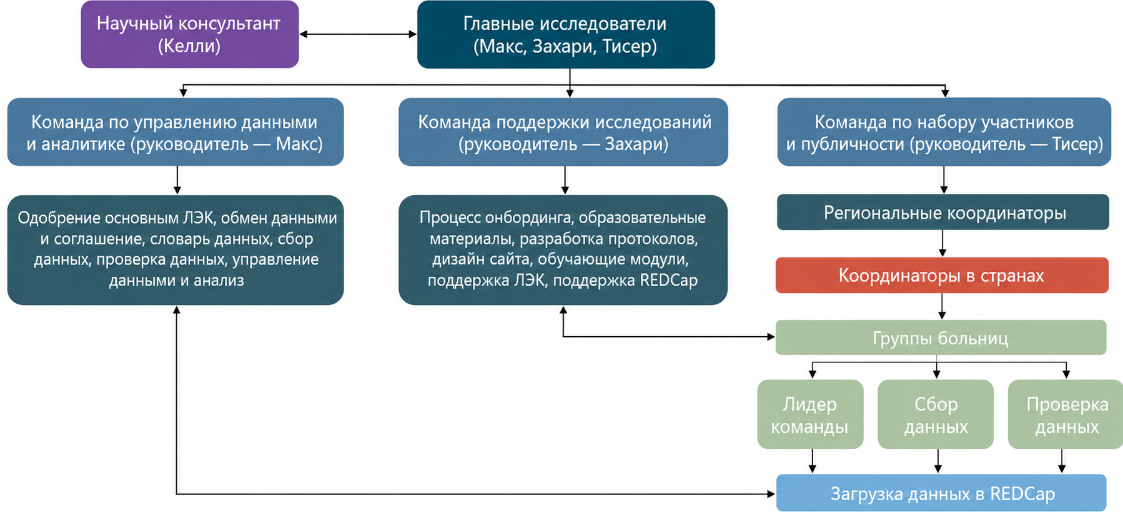

Руководящая группа OtoSurg будет состоять из трех подразделений: подбора персонала и связей с общественностью, поддержки исследований и управления данными и аналитики. Группа по подбору персонала и связям с общественностью будет курировать всех региональных руководителей ВОЗ, руководителей отдельных стран и конкретные больничные команды. Группа поддержки исследований будет управлять процессом адаптации новых членов OtoSurg, разрабатывать образовательные материалы и оказывать помощь в работе с комитетом по этике и REDCap. Группа управления данными и аналитики будет собирать, проверять и анализировать все данные исследований. Тесно сотрудничая, эти три команды будут служить организационной структурой OtoSurg 1.

Рисунок 2: Модель OtoSurg 1 "центр-периферия".
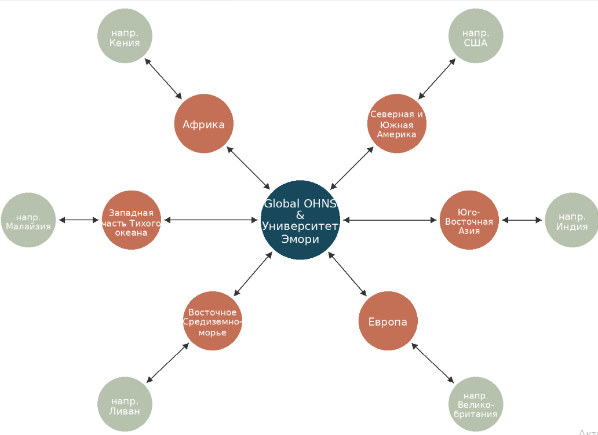

The Global OHNS Initiative and Emory University will serve as the central hub (blue), and regional representatives in the six WHO regions (orange) will act as liaisons to individual partner sites (green).

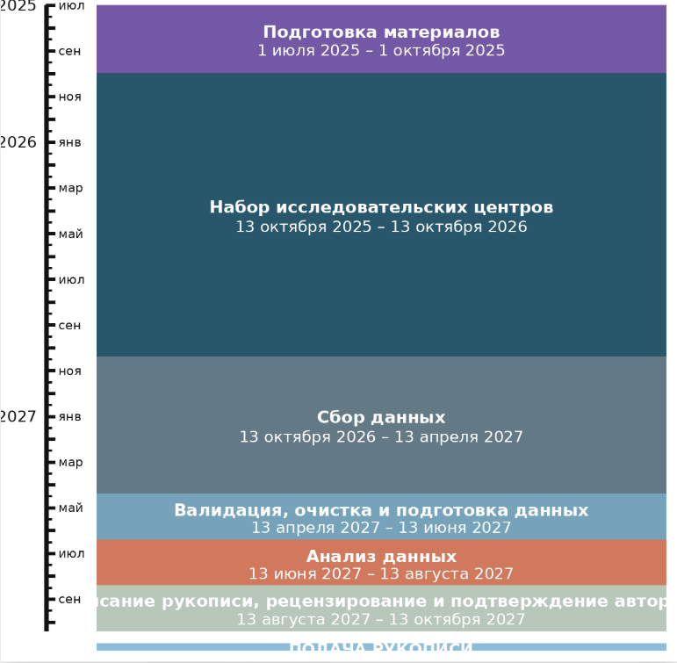
Рисунок 3: Хронология оториноларингологии 1

Обзор графика реализации проекта OtoSurg 1.

Приложение А: Периоперационные классификации, показания и инструменты. Классификация Американского общества анестезиологов (ASA)⁴⁵:
Классификация ASA
Класс ASA | Определение | Примеры
I | Нормальный здоровый пациент. | Здоровый пациент, не курит, не употребляет алкоголь или употребляет минимально.
II | Пациент с лёгким системным заболеванием. | Только лёгкие заболевания без существенных функциональных ограничений. Текущий курильщик, социальное употребление алкоголя, беременность, ожирение (30 < ИМТ < 40), хорошо контролируемый сахарный диабет или артериальная гипертензия, лёгкое заболевание лёгких.
III | Пациент с тяжёлым системным заболеванием. | Существенные функциональные ограничения; одно или несколько заболеваний средней или тяжёлой степени. Плохо контролируемый сахарный диабет или артериальная гипертензия, ХОБЛ, морбидное ожирение (ИМТ ≥ 40), активный гепатит, алкогольная зависимость или злоупотребление алкоголем, имплантированный кардиостимулятор, умеренное снижение фракции выброса, терминальная стадия хронической болезни почек с регулярным проведением диализа, инфаркт миокарда, инсульт, транзиторная ишемическая атака или ишемическая болезнь сердца/стентирование в анамнезе более 3 месяцев назад.
IV | Пациент с тяжёлым системным заболеванием, которое представляет постоянную угрозу жизни. | Недавний инфаркт миокарда, инсульт, транзиторная ишемическая атака или ишемическая болезнь сердца/стентирование менее 3 месяцев назад; продолжающаяся ишемия миокарда или тяжёлая клапанная дисфункция; выраженное снижение фракции выброса; шок; сепсис; ДВС-синдром; ОДН; терминальная стадия хронической болезни почек без регулярного проведения диализа.
V | Агонирующий пациент, который, как ожидается, не выживет без операции. | Разрыв брюшной или грудной аневризмы, массивная травма, внутричерепное кровоизлияние с масс-эффектом, ишемия кишечника на фоне значимой кардиальной патологии или полиорганной/мультисистемной дисфункции.

Сокращения:

ИМТ (индекс массы тела)
ХОБЛ (хроническая обструктивная болезнь легких)
ДВС (диссеминированное внутрисосудистое свертывание)
ОДН (острая дыхательная недостаточность)

Показания к хирургическому вмешательству: ¹²

Показания | Определение
Рецидивирующие инфекции горла | ≥7 эпизодов за последний год, ≥5 эпизодов в год в течение 2 лет или ≥3 эпизодов в год в течение 3 лет. Каждый эпизод должен сопровождаться клиническими признаками: лихорадкой, шейной лимфаденопатией, экссудатом на миндалинах или положительным тестом на стрептококк группы A. Также хирургическое лечение может рассматриваться при наличии модифицирующих факторов: тяжёлые эпизоды заболевания, аллергия на антибиотики, значительные пропуски школы.
Обструктивные нарушения дыхания во сне / обструктивное sleep-disordered breathing (oSDB) | Клинический диагноз: обструктивные нарушения дыхательного паттерна или оксигенации/вентиляции во время сна, например храп, дыхание через рот, эпизоды апноэ. Включает спектр состояний от первичного храпа до обструктивного апноэ сна (OSA). Сопутствующие симптомы: невнимательность, плохая концентрация, гиперактивность, чрезмерная сонливость, задержка роста, энурез, поведенческие проблемы.

Классификация миндалин: ^{12,46}

Степень по Brodsky | Определение
I степень (миндалины скрыты между дужками) | Миндалины занимают <25% просвета дыхательных путей.
II степень (миндалины доходят до дужек) | Миндалины занимают 25–50% просвета дыхательных путей.
III степень (миндалины выходят за пределы дужек) | Миндалины занимают 50–75% просвета дыхательных путей.
IV степень (миндалины доходят до средней линии) | Миндалины занимают >75% просвета дыхательных путей.

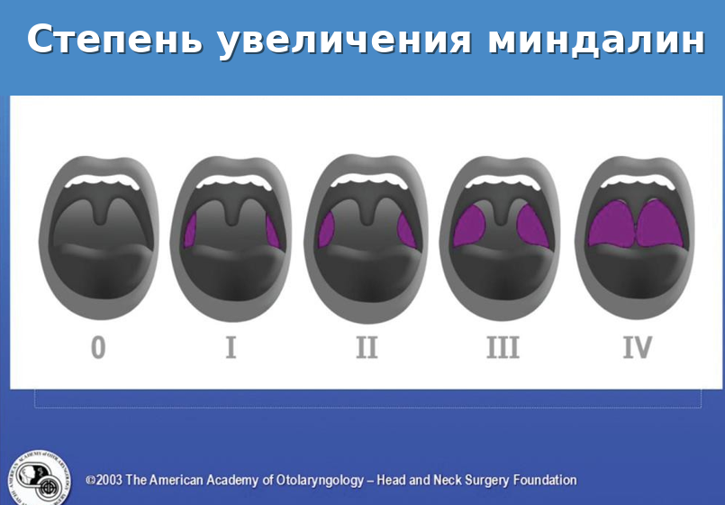

Определения послеоперационных осложнений: ¹²

Осложнения | Определения
Первичное кровотечение | Кровотечение, возникающее в течение первых 24 часов после операции.
Вторичное кровотечение | Кровотечение, возникающее более чем через 24 часа после операции.
Нарушение дыхания / респираторная компрометация | Обструкция дыхательных путей, ларингоспазм или гипоксемия, требующие вмешательства.
Боль | Значительная боль в горле после операции, часто требующая применения анальгетиков.
Дегидратация / обезвоживание | Недостаточное пероральное потребление жидкости, приводящее к клиническому обезвоживанию; иногда требует внутривенного введения жидкостей.
Тошнота и рвота | Послеоперационная рвота, которая может задерживать возобновление приёма жидкости/пищи и выписку пациента.
Травма соседних структур | Повреждение зубов, губ, языка, стенки глотки или мягкого нёба во время операции.
Велофарингеальная недостаточность | Гиперназальная речь или носовая регургитация вследствие нарушения функции мягкого нёба.
Постобструктивный отёк лёгких | Отёк лёгких, возникающий после устранения хронической обструкции верхних дыхательных путей.
Отражённая оталгия | Боль в ухе, возникающая из-за общих нервных путей с ротоглоткой.
Смерть | Редкое осложнение, которое может быть следствием тяжёлого кровотечения или нарушения проходимости дыхательных путей.

Инструменты:

Инструмент | Картинка
Радиочастотная плазменная абляция | 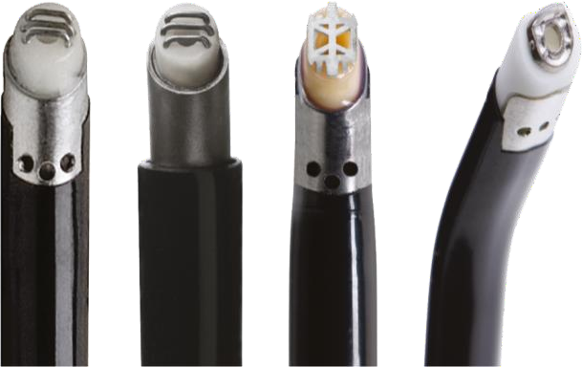
Петля | 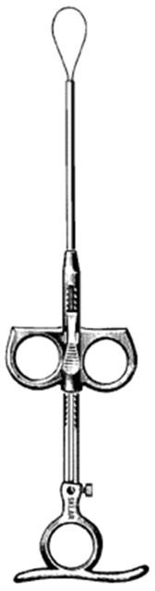

Кюретка | 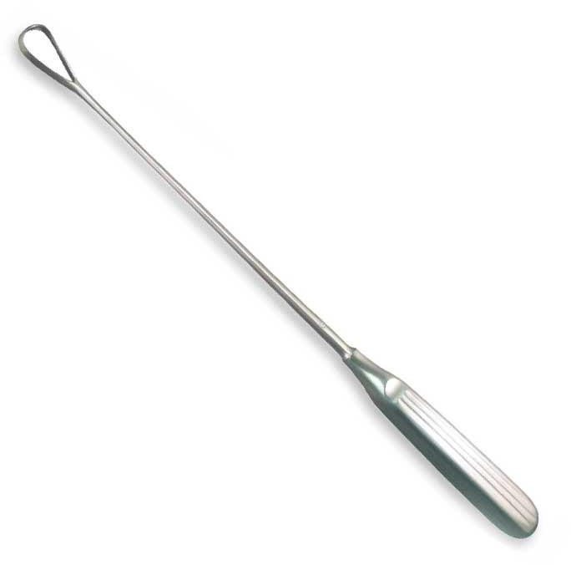
Микродебридер | 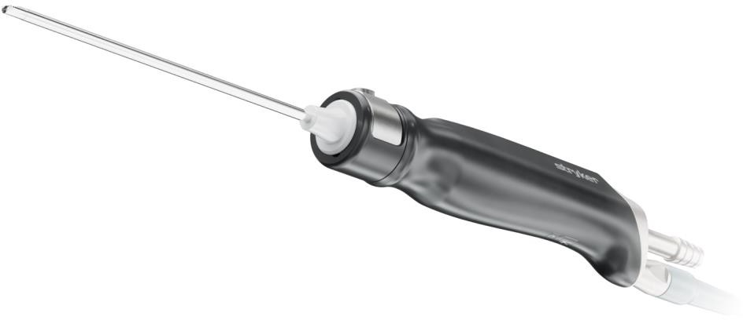

Электрокоагулятор Бови/монополярная коагуляция | 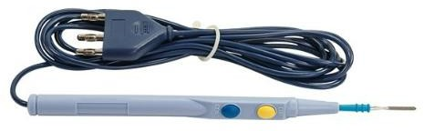
Аспиратор Bovie | 
Scalpel | 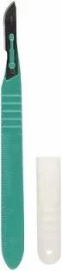

Приложение B: Словарь данных
Переменные исследования  (детская тонзиллэктомия) | Необходимые данные (описание/комментарий)
Сведения о клинической базе (Study site)
Идентификационный номер клинической базы  Примечание: начинаться с 2 букв и заканчиваться 4 цифрами. | Текст, обязательно для заполнения
Электронный адрес координатора клинической базы | Адрес почты, обязательно для заполнения
Демографические данные пациента
Обезличенный номер участника исследования  (Уникальный обезличенный код для конкретного участника исследования) | Текст, обязательно для заполнения
Пол при рождении | мужской / женский / небинарный / не отмечено
Возраст пациента  (Возраст в годах на момент проведения процедуры; округлите до ближайшего целого года) | Текст (целое число, мин.: 0, макс.: 120), обязательно для заполнения
Индекс массы тела (ИМТ) (кг/м2) | (число; записать с точностью до одного знака после запятой)
Клинические характеристики
Основные сопутствующие заболевания (состояния здоровья) | - Аутоиммунное заболевание (например, ревматоидный артрит, системная красная волчанка, васкулит)  - Нарушение свертываемости крови  - Заболевания сердца (например, врожденный порок сердца или заболевания клапанов сердца)
- Детский церебральный паралич
- Хроническая болезнь почек
- Черепно-лицевые аномалии (например, расщелина нёба или губы, синдром Пьера Робина, краниосиностоз, гемифациальная микросомия и т. д.)
- Задержка развития
- Синдром Дауна
- Сахарный Диабет (1 или 2 типа)
- Тяжелая форма астмы/гиперактивность дыхательных путей
- Серповидноклеточная анемия
- Другие неврологические расстройства
- Другое
- Нет
- Данные недоступны
Если были отмечены другие серьезные сопутствующие заболевания, пожалуйста, укажите: | Текст
Класс предоперационного риска анестезии (классификация физического состояния ASA)  Для получения дополнительной информации, пожалуйста, перейдите по этой ссылке: ASA physical status classification):  ASA I: в остальном здоровый ребенок.  ASA II: пациент с легким системным заболеванием.  - Например, ребенок с легкой формой астмы, легким обструктивным апноэ во сне или хорошо контролируемым нарушением сердечного ритма.  ASA III: пациент с тяжелым системным заболеванием.  - Например, ребенок с тяжелой формой астмы, пороком сердца, эпилепсией или тяжелым обструктивным апноэ во сне.  ASA IV: пациент с тяжелым системным заболеванием, представляющим постоянную угрозу жизни.  - Например, ребенок с сердечной недостаточностью или зависимый от аппарата искусственной вентиляции легких.  ASA V: умирающий пациент, который, как ожидается, не выживет без хирургического вмешательства.  - Например, у ребенка кровоизлияние в мозг или тяжелое заболевание печени. | ASA I / ASA II / ASA III / ASA IV / ASA V
Показания к тонзиллэктомии | - Рецидивирующий острый тонзиллит  - Нарушения дыхания во сне и/или обструктивное апноэ во сне (диагностированное клинически или в ходе предоперационного обследования)  - Перитонзиллярный абсцесс (острый или перенесенный ранее)  - Неприятный запах изо рта или миндалины  - Гипертрофия миндалин, затрудняющая прием пищи, речь или дыхание  - Асимметрия миндалин / Опасения по поводу новообразования  - Другие показания
При наличии других показаний, пожалуйста, уточните. | Текст
Проводилась ли предоперационная ночная полисомнография, пульсоксиметрия или другие подобные исследования? | Нет /  Да - Полисомнография / Да - Пульсоксиметрия /  Да - Другие предоперационные исследования сна в течение ночи /  Данные недоступны
Какую степень тяжести синдрома обструктивного апноэ сна (СОАС) определили по результатам предоперационной полисомнографии? | Легкая (1-4) / Умеренная (5-9) /  Тяжелая (10 или выше) / Не применимо (Н/Данные недоступны)
На основе данных предоперационной ночной пульсоксиметрии, пожалуйста, зафиксируйте значение индекса десатурации кислорода (ODI) | Текст
При проведении предоперационной ночной оксиметрии, пожалуйста, запишите значение минимального уровня кислорода (O2 nadir), если таковое имеется: | Текст
Пожалуйста, выберите степень предоперационной гипертрофии небных миндалин: | Степень I (миндалины скрыты внутри столбов) / Степень II (миндалины выступают за столбы) / Степень III (миндалины выступают за столбы) / Степень IV (миндалины выступают до средней линии) /  Данные недоступны
Хирургическое вмешательство
Проводилась ли какая-либо дополнительная процедура (например, аденотомия, уменьшение носовых раковин или другая) во время операции по удалению миндалин? | Да/Нет
Если да, то какая дополнительная процедура была проведена? | Аденотомия/ Уменьшение носовых раковин/ Миринготомия с установкой или без установки ушных трубок/ Другое (открытый доступ)
Если во время тонзиллэктомии проводилась дополнительная процедура, пожалуйста, укажите: | Текст
Тип диссекции | Внутрикапсулярная (частичная/тонзиллотомия) / Экстракапсулярная (полная)
Какая основная методика использовалась для тонзиллэктомии/тонзиллотомии? | Основное холодное стальное устройство (например, петля, скальпель или микродебридер) /
Пожалуйста, выберите один ответ, который наилучшим образом описывает процедуру | Термоэлектрический прибор (например, электрокоагулятор Bovie/электрокаутер или радиочастотная плазменная абляция)
Если использовалось устройство с тепловым приводом, то какое устройство было основным для проведения процедуры?  (Примечание: если использовалось несколько устройств, выберите только то, которое, по вашему мнению, является основным.) | Электрокоагулятор Bovie (униполярный) / Отсасывающий электрокоагулятор Bovie / Радиочастотная плазменная абляция / Биполярный / Другой (с открытым ответом)
Если использовалось холодное стальное устройство, то какое из них было основным?  (Примечание: если использовалось несколько устройств, выберите только то, которое, по вашему мнению, является основным.) | Петля / Скальпель / Микродебридер / Нож для миндалин Фишера / Дисектор Херда / Другое (открытый ответ)
Какие инструменты использовались для остановки кровотечения? (Выберите все подходящие варианты) | Электрокоагуляция (монополярная) / Отсасывающая электрокоагуляция / Радиочастотная абляция  плазменная абляция / Биполярная абляция / Перевязка швов / Другие (открытый ответ)
Если другое, пожалуйста, укажите, какое устройство было использовано для остановки кровотечения: | Текст
Если другое, пожалуйста, укажите, какое тепловое устройство использовалось: | Текст
Если другое, пожалуйста, укажите, какой холодный инструмент было использован: | Текст
Какова была предполагаемая интраоперационная кровопотеря (в мл) во время процедуры? | Текст (целое число)
Каков был послеоперационный  статус пациента при выписке? | Выписка домой в тот же день / Госпитализация  Оставление на ночь после операции /  Другое (укажите, пожалуйста)
Если пациент был госпитализирован после операции, укажите уровень оказания медицинской помощи (палата, отделение интенсивной терапии) для госпитализации: | Больничная койка в палате/отделение интенсивной терапии (ОИТ)
Если информация о состоянии пациента после выписки из больницы отсутствует в списке выше, пожалуйста, уточните: | Текст
Проводилась ли какая-либо дополнительная процедура (например, аденотомия, уменьшение носовых раковин или другая) во время тонзиллэктомии? | Да / Нет
Послеоперационные осложнения и течение заболевания в течение 30 дней
Серьезные осложнения в послеоперационном периоде (30 дней)  (Выберите все подходящие варианты) | 1) Повторная госпитализация /  2) Необходимость незапланированного хирургического вмешательства /  3) Послеоперационное кровотечение (более 15 мл) /  9) Другое
Если вы считаете, что возникло другое серьезное послеоперационное осложнение, не отраженное в приведенных выше вариантах,  пожалуйста, укажите: | Текст
Если послеоперационным осложнением была повторная госпитализация, укажите причину повторной госпитализации:  (Выберите все подходящие варианты) | - Недостаточный прием пищи (включая обезвоживание или рвоту) /  - Обезболивание /  - Тонзиллярное кровотечение /  - Послеоперационная инфекция (например, инфекция нижних дыхательных путей) /  - Необходимость незапланированной ларинготрахеальной интубации (отличается от интубации, которая могла потребоваться при повторной операции)  - Другое
Стратегия лечения послеоперационного кровотечения: | Без вмешательства (наблюдение) / Консервативные меры  (например, внутривенная регидратация, медикаментозное лечение или прямое давление) /  Хирургическая остановка кровотечения  Другое
Сроки послеоперационного кровотечения | Первичная (менее 24 часов после завершения операции)/  Вторичная (более 24 часов после завершения операции)
Если требуется другое вмешательство при послеоперационном кровотечении, пожалуйста, укажите: | Текст
Послеоперационная смертность/смерть в течение 30 дней | Да / Нет

Пожалуйста, опишите послеоперационную причину смерти (как можно подробнее): | Текст

Список литературы:
- Global Otolaryngology-Head And Neck Surgery Initiative null. Building Bridges and Fostering Health Equity Through Research: The Global Otolaryngology-Head and Neck Surgery Initiative. World J Surg. 2025;49(6):1391-1393. doi:10.1002/wjs.12568
- Nuss S, Patterson RH, Cahill GL, et al. Delphi Method Consensus on Priority Global Otolaryngology-Head and Neck Surgery Conditions and Procedures. Otolaryngol Head Neck Surg. 2022;167(4):669-677. doi:10.1177/01945998211073705
- Nuss S, Cahill GL, Limenh W, Wiedermann J. Developing Consensus on Priority Pediatric Otolaryngology-Head and Neck Surgery Conditions and Procedures. Otolaryngol Head Neck Surg. 2023;169(2):374-381. doi:10.1002/ohn.291
- Saunders JE, Rankin Z, Noonan KY. Otolaryngology and the Global Burden of Disease.
Otolaryngol Clin North Am. 2018;51(3):515-534. doi:10.1016/j.otc.2018.01.016

- Patterson RH, Fischman VG, Wasserman I, et al. Global Burden of Head and Neck Cancer: Economic Consequences, Health, and the Role of Surgery. Otolaryngol Head Neck Surg. 2020;162(3):296-303. doi:10.1177/0194599819897265
- GBD 2019 Hearing Loss Collaborators. Hearing loss prevalence and years lived with disability, 1990-2019: findings from the Global Burden of Disease Study 2019. Lancet. 2021;397(10278):996-1009. doi:10.1016/S0140-6736(21)00516-X
- GlobalSurg Collaborative. Mortality of emergency abdominal surgery in high-, middle- and low-income countries. Br J Surg. 2016;103(8):971-988. doi:10.1002/bjs.10151

- Global Surg Collaborative. Determining the worldwide epidemiology of surgical site infections after gastrointestinal resection surgery: protocol for a multicentre, international, prospective cohort study (GlobalSurg 2). BMJ Open. 2017;7(7):e012150. doi:10.1136/bmjopen-2016-012150
- Surgery NGHRU on G. Quality and outcomes in global cancer surgery: protocol for a multicentre, international, prospective cohort study (GlobalSurg 3). BMJ Open. 2019;9(5):e026646. doi:10.1136/bmjopen-2018-026646
- Baugh RF, Archer SM, Mitchell RB, et al. Clinical Practice Guideline: Tonsillectomy in Children. Otolaryngology–Head and Neck Surgery. 2011;144(S1):S1-S30. doi:10.1177/0194599810389949
- Goodman DC, Morden NE, Ralston SL, Chang CH, Parker DM, Weinstein SJ. The Dartmouth Atlas of Children’s Health Care in Northern New England. In: The Dartmouth Atlas of Children’s Health Care in Northern New England [Internet]. The Dartmouth Institute for Health Policy and Clinical Practice; 2013. Accessed October 6, 2025. https://www.ncbi.nlm.nih.gov/books/NBK587396/
- Mitchell RB, Archer SM, Ishman SL, et al. Clinical Practice Guideline: Tonsillectomy in Children (Update)—Executive Summary. Otolaryngol--head neck surg. 2019;160(2):187-
205. doi:10.1177/0194599818807917

- De Luca Canto G, Pachêco-Pereira C, Aydinoz S, et al. Adenotonsillectomy Complications: A Meta-analysis. Pediatrics. 2015;136(4):702-718. doi:10.1542/peds.2015-1283

- Muninnobpamasa T, Khamproh K, Moungthong G. Prevalence of tonsillectomy and adenoidectomy complication at Phramongkutklao Hospital. J Med Assoc Thai. 2012;95 Suppl 5:S69-74.
- Murto KTT, Katz SL, McIsaac DI, Bromwich MA, Vaillancourt R, Van Walraven C. Pediatric tonsillectomy is a resource-intensive procedure: a study of Canadian health administrative data. Can J Anesth/J Can Anesth. 2017;64(7):724-735. doi:10.1007/s12630- 017-0888-y
- Chussi DC, Poelman SW, Van Heerbeek N. Guillotine vs. classic dissection adenotonsillectomy: What’s the ideal technique for children in Tanzania? International Journal of Pediatric Otorhinolaryngology. 2017;100:137-140. doi:10.1016/j.ijporl.2017.07.003
- Powell S, Tweedie DJ, Jonas NE, Bateman ND, Keltie K, Sims AJ. Coblation intracapsular tonsillectomy: A cohort study of NHS practice in England using Hospital Episode Statistics. Clinical Otolaryngology. 2022;47(3):471-477. doi:10.1111/coa.13929
- Lin H, Hajarizadeh B, Wood AJ, Selvarajah K, Ahmadi O. Postoperative Outcomes of Intracapsular Tonsillectomy With Coblation: A Systematic Review and Meta-Analysis. Otolaryngology–Head and Neck Surgery. 2024;170(2):347-358. doi:10.1002/ohn.573
- Intracapsular tonsillectomy: setting a new standard. Accessed October 6, 2025. https://oce- ovid-com.ezproxy1.library.arizona.edu/article/00020840-202312000-00012/HTML
- Naidoo J, Schlemmer K. Intracapsular tonsillectomy versus extracapsular tonsillectomy: a safety comparison. J Laryngol Otol. 2022;136(8):720-725. doi:10.1017/S0022215121002565

- Onotai L, Lilly-Tariah O. Adenoid and tonsil surgeries in children: How relevant is pre- operative blood grouping and cross-matching? Afr J Paediatr Surg. 2013;10(3):231. doi:10.4103/0189-6725.120887
- Kligerman MP, Alexandre A, Jean-Gilles P, Walmer D, Cheney ML, Messner AH. Otorhinolaryngology/Head and Neck Surgery in a low income country: The Haitian experience. Int J Pediatr Otorhinolaryngol. 2017;93:128-132. doi:10.1016/j.ijporl.2016.12.041
- Ahmad R, Abdullah K, Amin Z, Rahman JA. Predicting safe tonsillectomy for ambulatory surgery. Auris Nasus Larynx. 2010;37(2):185-189. doi:10.1016/j.anl.2009.06.010
- Daycare adeno-tonsillectomy: Is it safe in developing countries? Accessed October 6, 2025. https://go-gale- com.ezproxy4.library.arizona.edu/ps/i.do?p=AONE&u=uarizona_main&id=GALE%7CA28 9765882&v=2.1&it=r&aty=ip
- Losorelli SD, Scheffler P, Qian ZJ, Lin HFC, Truong MT. Post-Tonsillectomy Ibuprofen: Is There a Dose-Dependent Bleeding Risk? The Laryngoscope. 2022;132(7):1473-1481. doi:10.1002/lary.29876
- National Prospective Tonsillectomy Audit: Final Report of an Audit Carried out in England and Northern Ireland between July 2003 and September 2004. Royal College of Surgeons of England; 2005.

- Gelb AW, Morriss WW, Johnson W, et al. World Health Organization-World Federation of Societies of Anaesthesiologists (WHO-WFSA) International Standards for a Safe Practice of Anesthesia. Anesth Analg. 2018;126(6):2047-2055. doi:10.1213/ANE.0000000000002927
- Patterson RH, Xu MJ, Okerosi S, et al. Research Equity in Otolaryngology–Head and Neck Surgery. OTO Open. 2021;5(2):2473974X211024145. doi:10.1177/2473974X211024145
- Knight SR, Shaw CA, Pius R, et al. Global variation in postoperative mortality and complications after cancer surgery: a multicentre, prospective cohort study in 82 countries. The Lancet. 2021;397(10272):387-397. doi:10.1016/S0140-6736(21)00001-5
- Bhangu A, Ademuyiwa AO, Aguilera ML, et al. Surgical site infection after gastrointestinal surgery in high-income, middle-income, and low-income countries: a prospective, international, multicentre cohort study. The Lancet Infectious Diseases. 2018;18(5):516-525. doi:10.1016/S1473-3099(18)30101-4
- Raza A, Raza I, Drake TM, et al. The efficiency, accuracy and acceptability of smartphone- delivered data collection in a low-resource setting – A prospective study. International Journal of Surgery. 2017;44:252-254. doi:10.1016/j.ijsu.2017.06.081
- Delisle M, Pradarelli JC, Panda N, et al. Variation in global uptake of the Surgical Safety Checklist. British Journal of Surgery. 2020;107(2):e151-e160. doi:10.1002/bjs.11321
- NIHR Global Health Research Unit on Global Surgery, GlobalSurg Collaborative. Use of Telemedicine for Postdischarge Assessment of the Surgical Wound: International Cohort Study, and Systematic Review With Meta-analysis. Ann Surg. 2023;277(6):e1331-e1347. doi:10.1097/SLA.0000000000005506

- Riad A, Knight SR, Ghosh D, et al. Impact of malnutrition on early outcomes after cancer surgery: an international, multicentre, prospective cohort study. The Lancet Global Health. 2023;11(3):e341-e349. doi:10.1016/S2214-109X(22)00550-2
- COVIDSurg Collaborative, GlobalSurg C. SARS-CoV-2 infection and venous thromboembolism after surgery: an international prospective cohort study. Anaesthesia. 2022;77(1):28-39. doi:10.1111/anae.15563
- Knight SR, Shaw CA, Pius R, et al. Effects of hospital facilities on patient outcomes after cancer surgery: an international, prospective, observational study. The Lancet Global Health. 2022;10(7):e1003-e1011. doi:10.1016/S2214-109X(22)00168-1
- Effects of pre-operative isolation on postoperative pulmonary complications after elective surgery: an international prospective cohort study. Anaesthesia. 2021;76(11):1454-1464. doi:10.1111/anae.15560
- COVIDSurg Collaborative, GlobalSurg Collaborative. SARS-CoV-2 vaccination modelling for safe surgery to save lives: data from an international prospective cohort study. British Journal of Surgery. 2021;108(9):1056-1063. doi:10.1093/bjs/znab101
- GlobalSurg Collaborative. Surgical site infection after gastrointestinal surgery in children: an international, multicentre, prospective cohort study. BMJ Glob Health. 2020;5(12):e003429. doi:10.1136/bmjgh-2020-003429
- Thomas HS, Weiser TG, Drake TM, et al. Pooled analysis of WHO Surgical Safety Checklist use and mortality after emergency laparotomy. British Journal of Surgery. 2019;106(2):e103-e112. doi:10.1002/bjs.11051

- GlobalSurg Collaborative, Writing group, Glasbey JC, et al. Global variation in anastomosis and end colostomy formation following left‐sided colorectal resection. BJS Open. 2019;3(3):403-414. doi:10.1002/bjs5.50138
- GlobalSurg Collaborative. Laparoscopy in management of appendicitis in high-, middle-, and low-income countries: a multicenter, prospective, cohort study. Surgical Endoscopy. 2018;32(8):3450-3466. doi:10.1007/s00464-018-6064-9
- Tabiri S 1, Bhangu A 1, Ademuyiwa AO 1, et al. Management and Outcomes Following Surgery for Gastrointestinal Typhoid: An International, Prospective, Multicentre Cohort Study. Published online October 2018:3179-3188. doi:10.1007/s00268-018-4624-8
- GlobalSurg Collaborative. Determinants of morbidity and mortality following emergency abdominal surgery in children in low-income and middle-income countries. BMJ Glob Health. 2016;1(4):e000091. doi:10.1136/bmjgh-2016-000091
- Statement on ASA Physical Status Classification System. Accessed October 24, 2025. https://www.asahq.org/standards-and-practice-parameters/statement-on-asa-physical-status- classification-system
- Kumar DS, Valenzuela D, Kozak FK, et al. The reliability of clinical tonsil size grading in children. JAMA Otolaryngol Head Neck Surg. 2014;140(11):1034-1037. doi:10.1001/jamaoto.2014.2338

